PROJETO DE LEI Nº ___/2025 – GAB. VER. PROF. EDINHO
Institui o “Dia Municipal do Padeiro” no Município de Sumaré e dá outras providências.
AUTORIA: Vereador Prof. Edinho
O PREFEITO DO MUNICÍPIO DE SUMARÉ,
Faço saber que a CÂMARA MUNICIPAL aprovou e eu sanciono e promulgo a seguinte Lei:
Art. 1º Fica instituído, no âmbito do Município de Sumaré, o Dia Municipal do Padeiro, a ser comemorado anualmente no dia 8 de julho.
Art. 2º A data ora instituída passará a integrar o Calendário Oficial de Eventos do Município, com o objetivo de:
I – Reconhecer e valorizar a importância social, cultural e econômica dos padeiros e demais profissionais da panificação;
II – Incentivar ações e eventos que promovam a história, a tradição e a relevância da panificação para a comunidade;
II – Estimular a formação profissional e a qualificação da mão de obra no setor.
Art. 3º O Poder Executivo, por meio dos órgãos competentes, poderá apoiar e promover atividades alusivas à data, em parceria com entidades de classe, instituições de ensino, empresas e demais segmentos da sociedade civil.
Art. 4º As despesas decorrentes da execução desta Lei correrão por conta de dotações orçamentárias próprias, suplementadas se necessário.
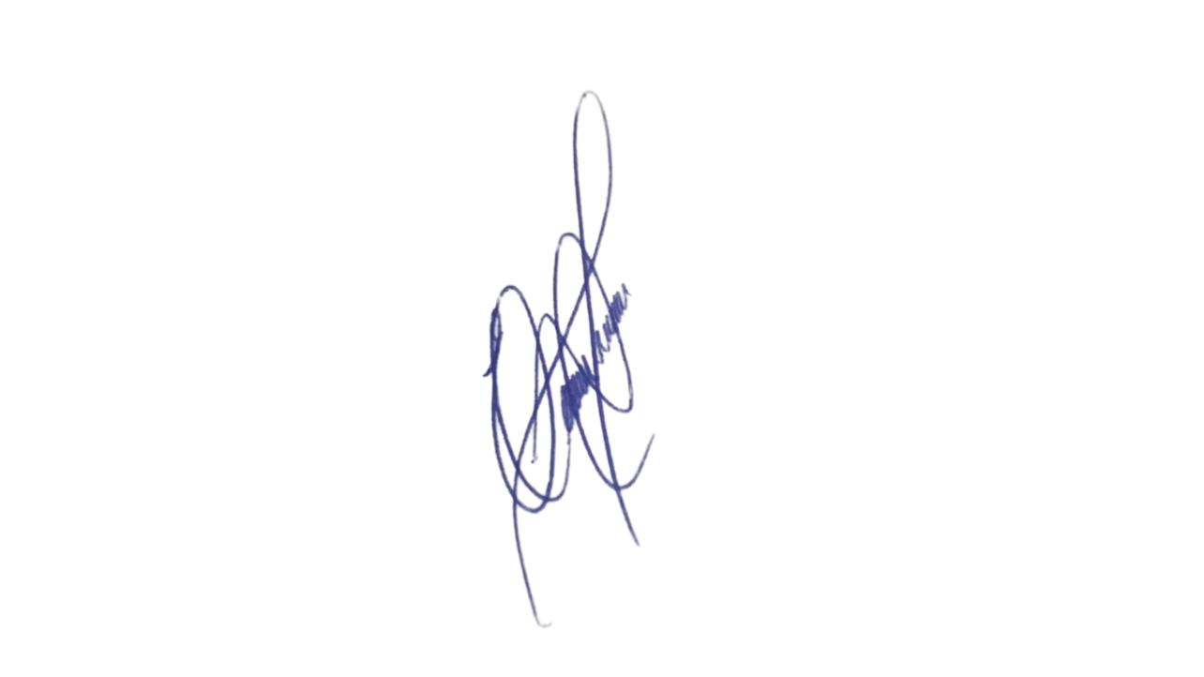
Art. 5º O Poder Executivo regulamentará esta Lei no prazo máximo de 90 (noventa) dias, contados da data de sua publicação.
Art. 6º Esta Lei entra em vigor na data de sua publicação.
Sala das Sessões, 9 de setembro de 2025.

VEREADOR PROFESSOR EDINHO
REPUBLICANOS

JUSTIFICATIVA
O presente Projeto de Lei tem por finalidade instituir o Dia Municipal do Padeiro em Sumaré, a ser celebrado em 8 de julho, data tradicionalmente reconhecida no Brasil como homenagem a esses profissionais.
A panificação é uma das atividades mais antigas e essenciais para a alimentação humana, desempenhando papel fundamental na economia local e na geração de empregos. Os padeiros, com seu trabalho diário, muitas vezes iniciado ainda na madrugada, garantem que a população tenha acesso a produtos frescos e de qualidade.
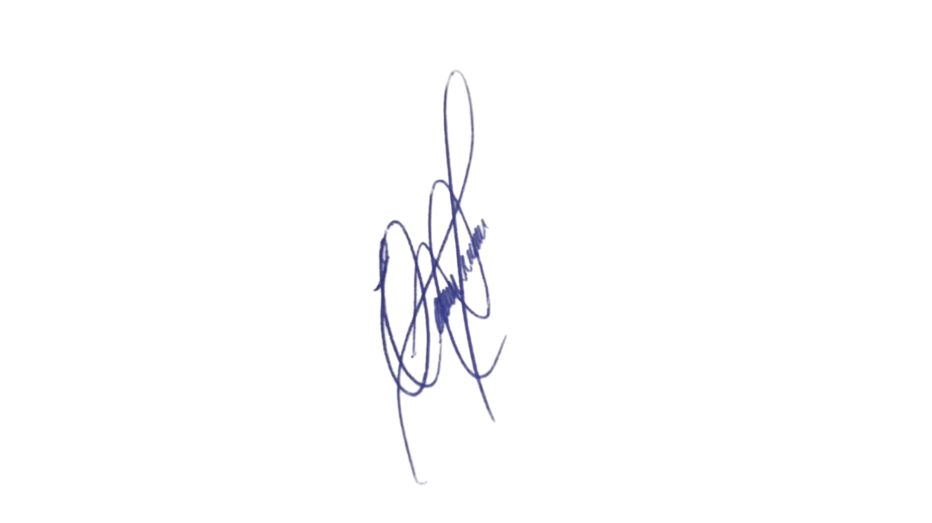
A criação desta data no calendário oficial do município é uma forma de valorizar esses trabalhadores, incentivar a preservação das tradições e estimular o fortalecimento do setor.
Diante do exposto, conto com o apoio dos nobres pares para a aprovação desta propositura.
Sala das Sessões, 9 de setembro de 2025.

VEREADOR PROFESSOR EDINHO
REPUBLICANOS

